**ДЕРЖАВНИЙ УНІВЕРСИТЕТ ІНТЕЛЕКТУАЛЬНИХ**

**ТЕХНОЛОГІЙ І ЗВ’ЯЗКУ**

**Звіт**

**з дисципліни Телекомунікаційні Інформаційні Мережі**

**Лабораторна робота №5**

**на тему: «Налаштування протоколу OSPFv2 в комп’ютерній мережі»**

Виконав: студент 3 курсу, групи ІПЗ-3.04 спеціальності

121 Інженерія програмного забезпечення

____________________________Бухта М.М.

Перевірив________________Шулакова К.С.

**Одеса  2023**

**МЕТА РОБОТИ**

1. Аналіз функціонування IP-мережі на базі маршрутизації по протоколу OSPF.
2. 1.2 Придбання практичних навичок конфігурування протоколу OSPF для роботи в одній зоні IP-мережі.

**ЗАВДАННЯ 1**

**Опис завдання:**

Необхідно побудувати відповідний проєкт у Cisco Packet Tracer, згідно зі схемою адресації, зазначеною в таблиці. Налаштуйте параметри протоколу IP на комп'ютерах (IP-адресу, маску підмережі, IP-адресу шлюзу). Дайте комп'ютерам імена.

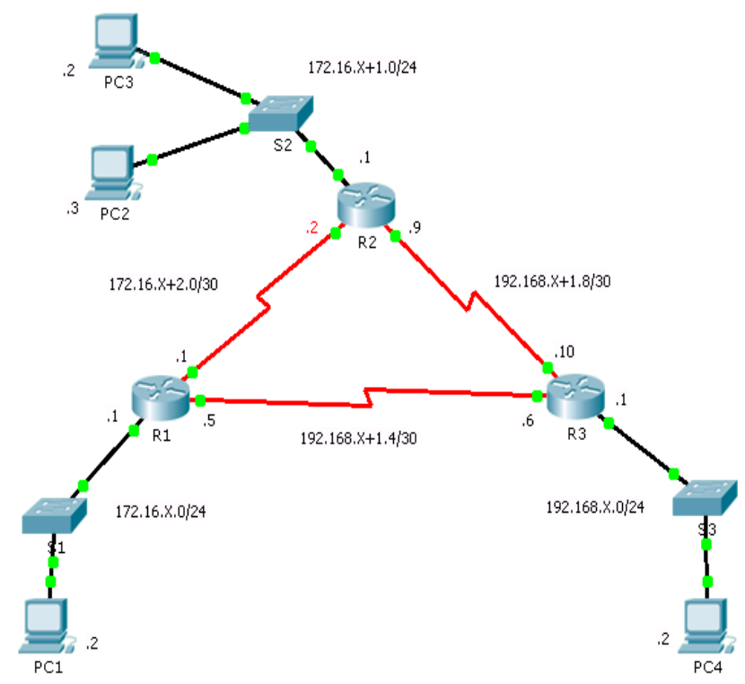

Рисунок 1.1 — приклад топології мережі

Необхідне обладнання:

3 маршрутизатори Cisco 1941 з інтегрованими сервісами (ISR) з Cisco IOS Release 15.2 (4) (universalk9 образом ).

3 комутатори Cisco Catalyst 2960 з Cisco IOS Release 15.0 (2) (lanbasek9 образом).

4 комп'ютери (PC на базі Windows 7,8,10 з програмою емуляції терміналу, такою

наприклад, як Tera Term).

Консольні кабелі для конфігурування пристроїв Cisco IOS через консольний порт.

Кабелі Ethernet і Serial для з'єднання пристроїв згідно топології.

**Примітка:** Переконайтеся, що маршрутизатори і комутатори не мають початкової

конфігурації, записаної в файлі startup. Якщо не знаєте, як це зробити, зверніться до

викладача.

|  |  |  |  |
| --- | --- | --- | --- |
| Пристрій | Інтерфейс | IPv4 адреса | шЛЮЗ |
| R1 | G0/0 | 172.16.1.1/24 | N/A |
| Se0/1/0 | 172.16.3.1/30 | N/A |
| Se0/1/1 | 192.168.2.5/30 | N/A |
| R2 | G0/0 | 172.16.2.1/24 | N/A |
| Se0/1/0 | 172.16.3.2/30 | N/A |
| Se0/1/1 | 192.168.2.9/30 | N/A |
| R3 | G0/0 | 192.168.1.1/24 | N/A |
| Se0/1/0 | 192.168.2.10/30 | N/A |
| Se0/1/1 | 192.168.2.6/30 | N/A |
| PC1 | Gi0/1 | 172.168.1.2/24 | 172.16.1.1/24 |
| PC2 | Gi0/1 | 172.16.2.2/24 | 172.16.2.1/24 |
| PC3 | Gi0/1 | 172.16.2.3/24 | 172.16.2.1/24 |
| PC4 | Gi0/0 | 192.168.1.2/24 | 192.168.1.1/24 |

Таблиця 1.1 — Адресна схема мережі.

**Виконання:**

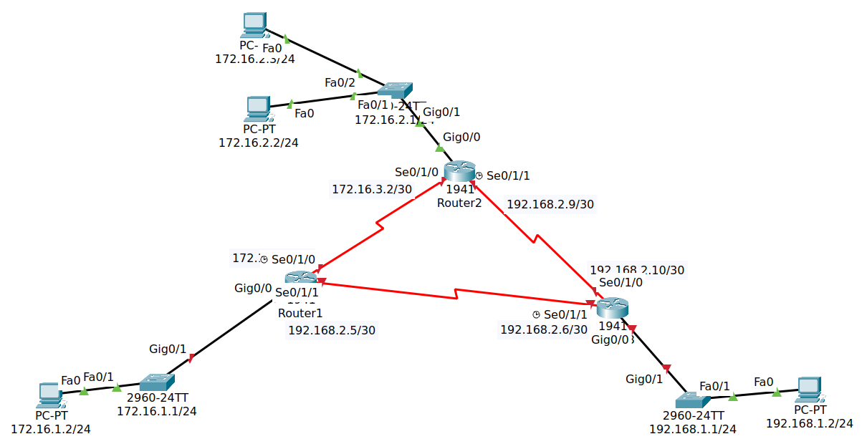Рисунок 1.2 — топологія мережі.

**ЗАВДАННЯ 2**

**Опис завдання:**

Налаштуйте параметри протоколу IP на комп'ютерах (IP-адресу, маску

підмережі, IP-адресу шлюзу). Дайте комп'ютерам імена. Налаштування базових параметрів маршрутизаторів. Налаштування параметрів протоколу IP на маршрутизаторах.

**Виконання:**

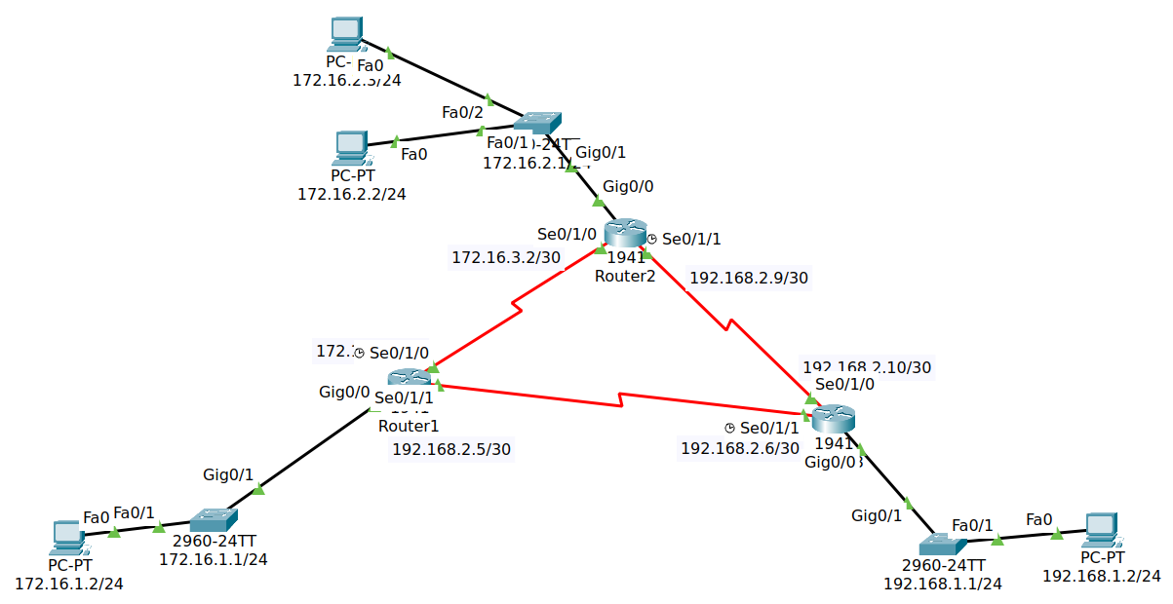

Рисунок 2.1 — топологія мережі після налаштування IP.

**ЗАВДАННЯ 3**

**Опис завдання:**

Перевірка з'єднань в локальних мережах.

**Виконання:**

Так як ми не налаштували транспортування пакетів меж маршрутизаторами, то чекається невдала поведінка при перевірці комунікаціі підмереж між собою. Але напис Distination host unreachable говорить о том, що устройства успішно комунікують з їх локальним маршрутизатором.

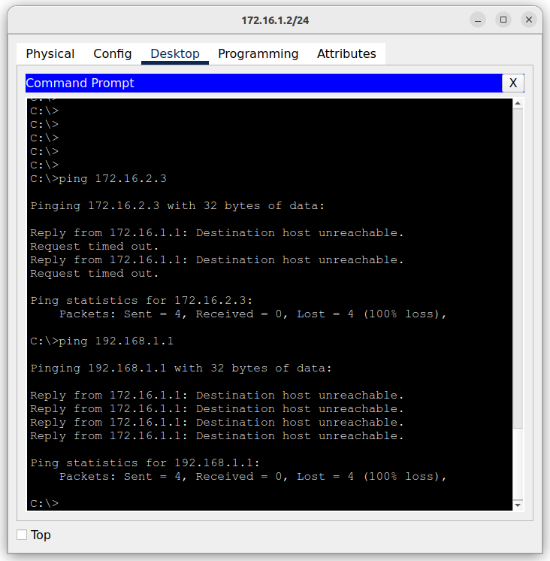

Рисунок 3.1 — перевірка працездатності мережі.

**ЗАВДАННЯ 4**

**Опис завдання:**

Збір інформації.

**Виконання:**

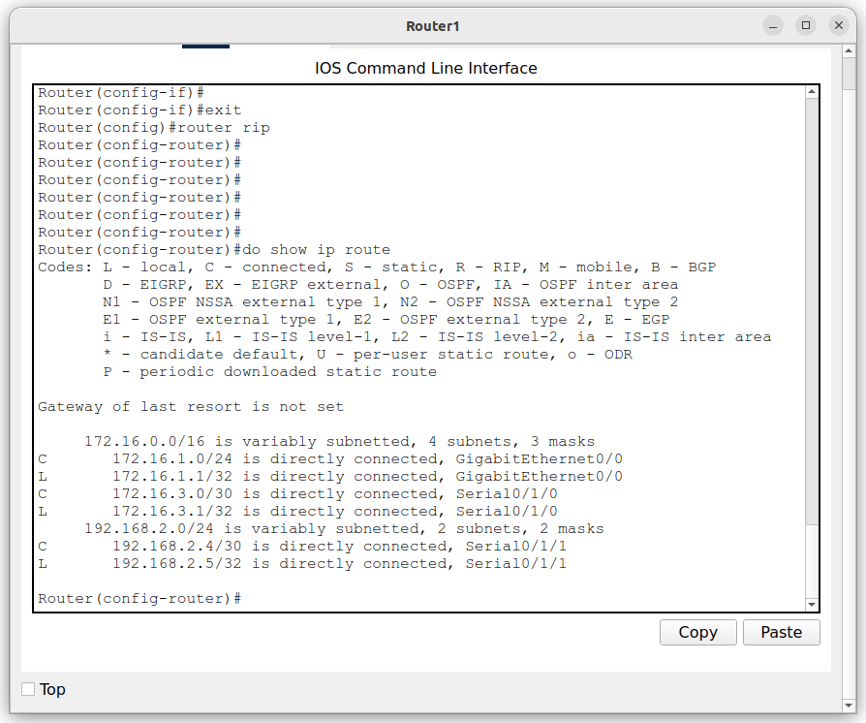

Рисунок 4.1 — router 1 *show ip route*

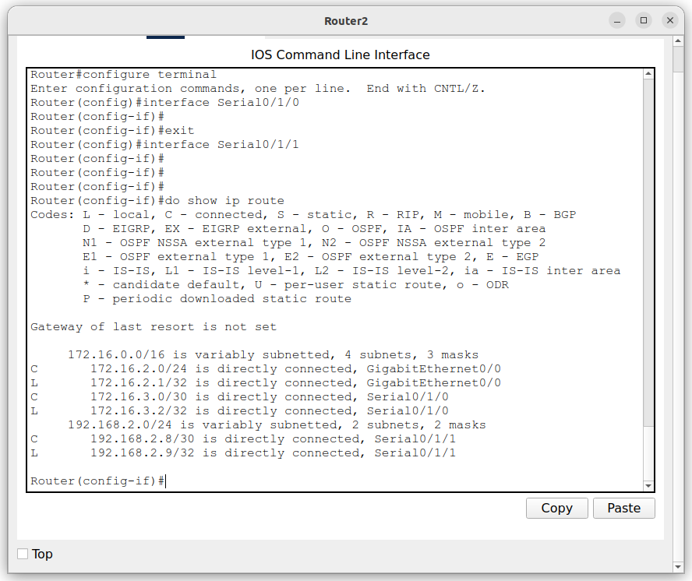

Рисунок 4.2 — router 2 *show ip route*

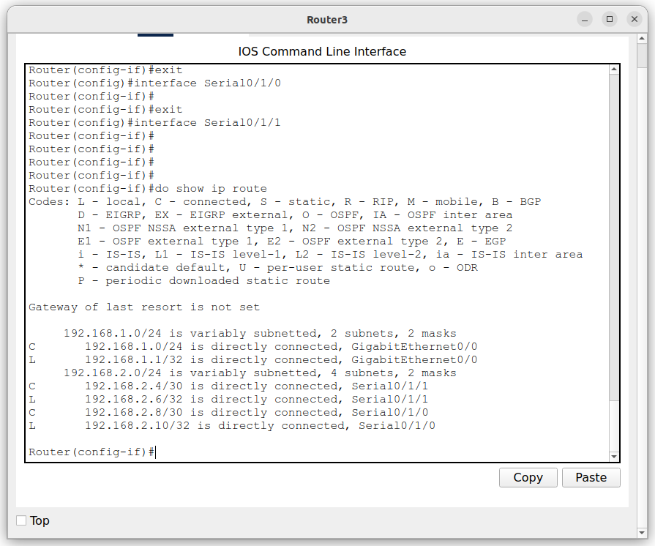

Рисунок 4.3 — router 3 *show ip route*

**ЗАВДАННЯ 5**

**Опис завдання:**

Конфігуруйте протокол OSPF на маршрутизаторах R1 – R3. Задайте номер процесу 1 протоколу OSPF на кожному з маршрутизаторів. Для цього використайте команду:

*Router(config)# router ospf process-id*

Встановіть інтерфейси маршрутизаторів, підключені до локальних мереж, в пасивний стан.

**Виконання:**

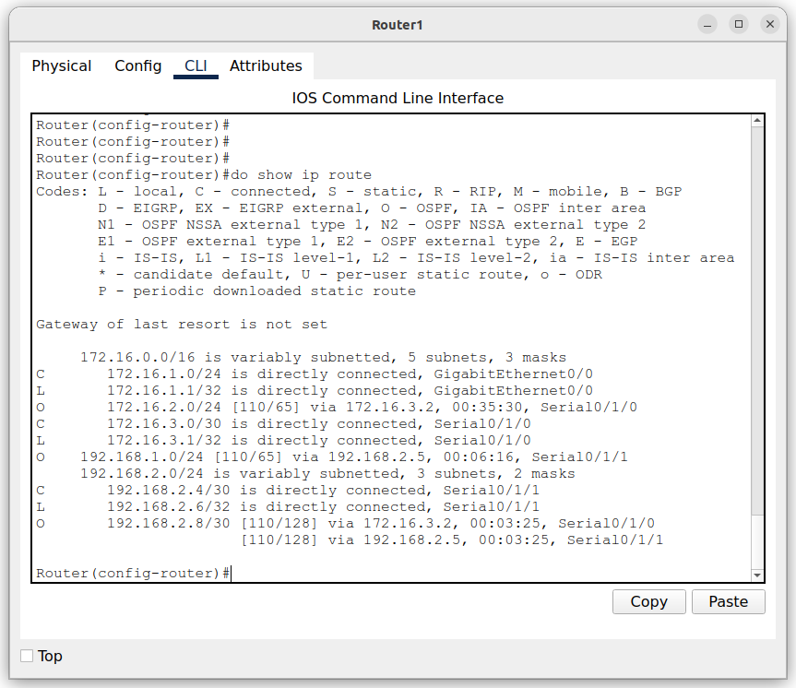

Рисунок 4.1 — router 1 *show ip route*

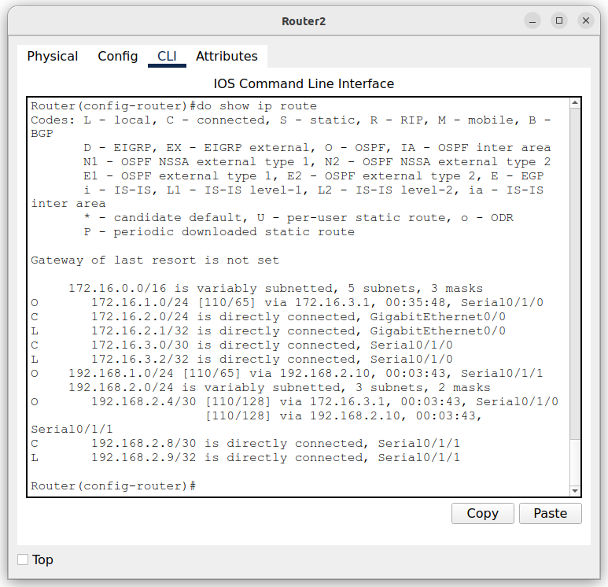

Рисунок 4.2 — router 2 *show ip route*

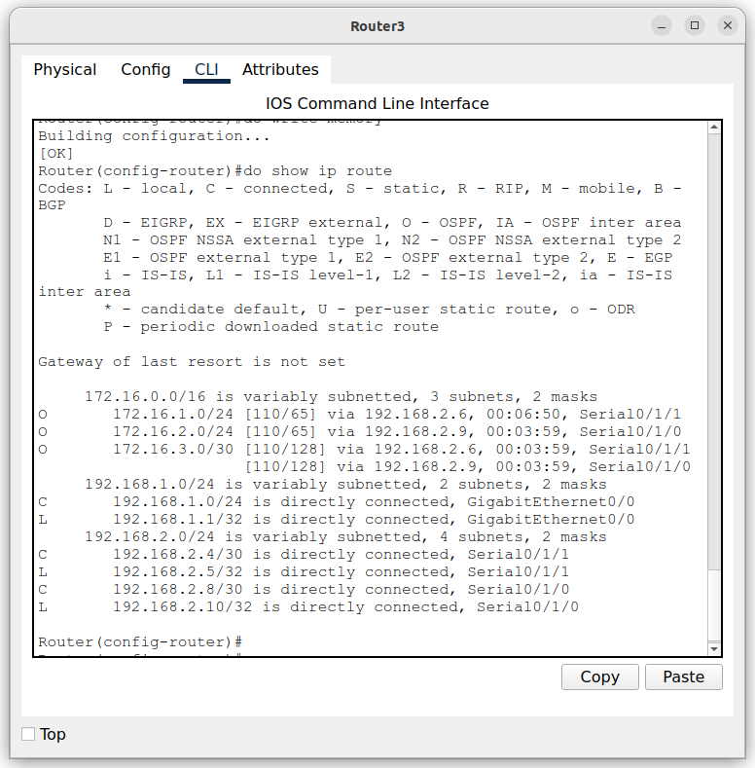

Рисунок 4.3 — router 3 *show ip route*

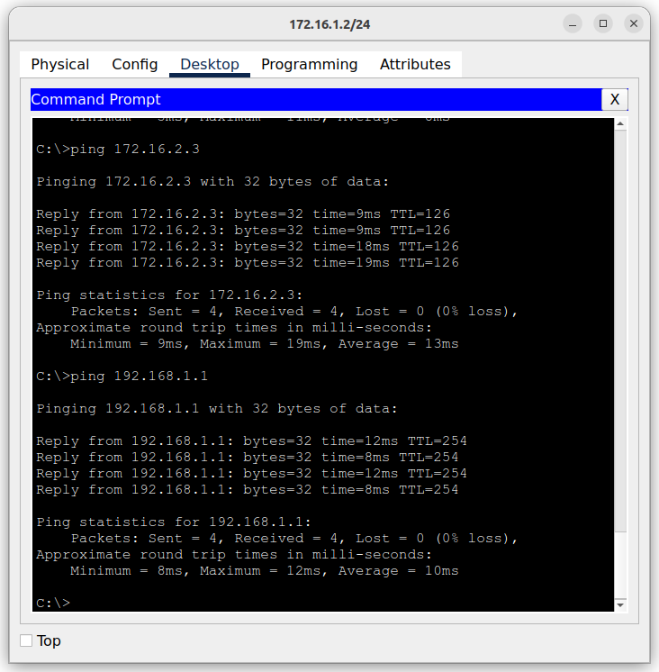

Рисунок 4.4 — перевірка працездатності мережі.

**КЛЮЧОВЫ ПИТАННЯ**

1. Вкажіть принцип ієрархічності, який використовується протоколом OSPF.

OSPF використовує принцип ієрархічності для покращення ефективності та масштабованості. Мережа OSPF поділяється на автономні системи, зони та сегменти. Ця ієрархічна структура дозволяє керувати обміном інформації та обчисленням маршрутів.

1. Що таке «автономна система»?

Автономна система (AS) у контексті OSPF - це логічно відокремлена частина мережі, яка використовує OSPF для внутрішньої маршрутизації. Кожна AS має свій унікальний номер.

1. Що таке «зона»?

Зона в OSPF - це група маршрутизаторів, які обмінюються інформацією про стан мережі. Зони використовуються для розділення OSPF-мережі на логічні частини, що полегшує обчислення маршрутів та зменшує вплив обміну LSAs на весь OSPF-домен.

1. Вкажіть призначення топологічної бази даних (LSDB).

LSDB - це база даних, яка містить відомості про стан всіх маршрутизаторів у зоні OSPF. Кожен маршрутизатор утримує свою LSDB, яка включає в себе LSAs (Link-State Advertisements), що описують стан лінків у мережі.

1. Вкажіть призначення бази даних відносин суміжності (аdjacency).

База даних відносин суміжності містить інформацію про сусідні маршрутизатори, з якими встановлено відносини суміжності. Це важливо для обміну LSAs та побудови LSDB.

1. Вкажіть тип адресації, що використовується протоколом OSPF для розсилки повідомлень своїм сусідам.

OSPF використовує мультікастові адреси для розсилки своїх повідомлень сусідам. Конкретна адреса залежить від версії OSPF (OSPFv2 чи OSPFv3) та типу повідомлення.

1. У чому суть алгоритму Дейкстри?

OSPF використовує алгоритм Дейкстри для обчислення найкоротших маршрутів у своїй мережі. Цей алгоритм визначає найкоротший шлях від початкового маршрутизатора до всіх інших.

1. Для чого сусідні OSPF-маршрутизатори встановлюють відносини суміжності?

Сусідні OSPF-маршрутизатори встановлюють відносини суміжності для обміну LSAs та побудови LSDB. Це досягається взаємним підтвердженням Hello-повідомлень.

1. Для яких цілей використовується принцип ієрархічності протоколом OSPF?

Принцип ієрархічності використовується для полегшення керування маршрутизацією та зменшення навантаження на мережу. Він дозволяє розділити OSPF-мережу на зони, щоб керувати розміром бази даних та спростити обчислення маршрутів.

1. Охарактеризуйте основні етапи роботи протоколу OSPF.
   1. Визначення сусідів за допомогою Hello-повідомлень.
   2. Встановлення відносин суміжності.
   3. Визначення топології мережі за допомогою обміну LSAs.
   4. Обчислення найкоротших маршрутів за допомогою алгоритму Дейкстри.
2. Вкажіть призначення пакета Hello.

Hello-пакети використовуються для виявлення сусідніх маршрутизаторів та встановлення відносин суміжності. Вони регулярно відправляються маршрутизаторами в зоні OSPF.

1. Вкажіть призначення оголошення LSA.

LSA (Link-State Advertisement) - це повідомлення, яке маршрутизатор використовує для оголошення стану своїх лінків. Ці повідомлення обмінюються між маршрутизаторами для оновлення їх LSDB.

1. У чому особливість нульової зони?

Нульова зона в OSPF використовується для зовнішнього підключення до інших автономних систем або Інтернету. Вона має номер 0 і може включати в себе зовнішній маршрутизатор.

1. Яку метрику використовує OSPF?

OSPF використовує метрику для визначення якості маршрутів. За замовчуванням, метрикою є вартість лінку, яка визначається на основі пропускної здатності. Маршрутизатори вибирають найменшу метрику для кращого маршруту.

**ВИСНОВОК**

В ході вивчення функціонування IP-мережі на базі маршрутизації протоколом OSPF та отримання практичних навичок конфігурування цього протоколу для роботи в одній зоні IP-мережі, вдалося отримати глибше розуміння принципів роботи OSPF та його практичних аспектів. Вивчення даної теми сприяло розвитку навичок конфігурування та управління протоколами маршрутизації, що є важливим елементом роботи з мережевими технологіями. Отримані знання та практичні навички будуть корисними для подальшого вивчення та роботи в галузі мережевих технологій.